**Старшая группа**

**Тема недели: «Сезонные изменения. Овощи».**

**с 21.09.2020 по 25.09.2020 г.**

**Пятница 25.09.2020 г.**

**1.Речевая деятельность.** Тема: «Описание берёзы».

**Материалы и оборудование:** картины с изображением берез; акварельные краски, бумага белая размером в альбомный лист.

**Организационный момент.**

Загадка:

Клейкие почки,

Зелёные листочки

С белой корой. *(Берёза.)*

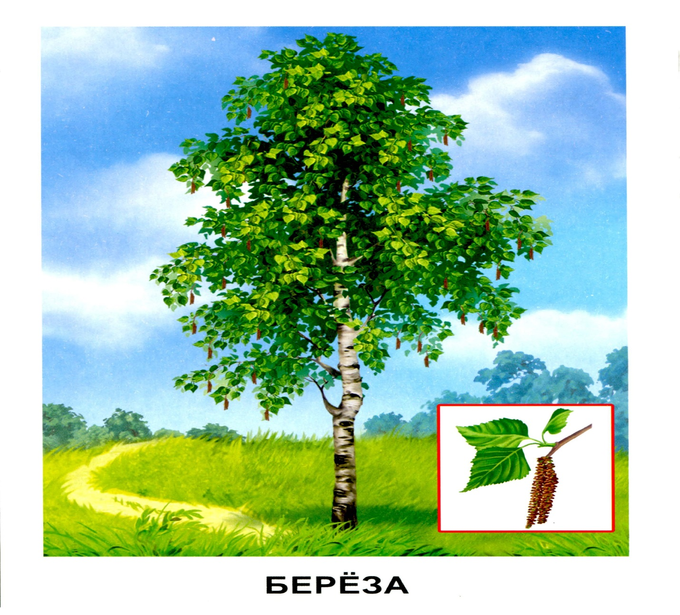

**Работа по теме.**

– Рассмотрите красавицу берёзку, полюбуйтесь ею. Как в любое время года мы можем узнать берёзу? *(Белый ствол только у берёзы.)*

– Какие у берёзы веточки? Какие листочки летом? Какие листочки осенью?

– Берёза красива в любое время года. Послушайте стихи и скажите, в какое время года автор изобразил берёзу?

Стало вдруг светлее вдвое,

Двор как в солнечных лучах.

Это платье золотое

У берёзы на плечах.

– Е. Трутнева описала березку осенью. А вот в этом стихотворении?

Белая берёза

Под моим окном

Принакрылась снегом,

Точно серебром.

– С. Есенин рассказал о березке зимой. Послушайте ещё одно стихотворение.

Улыбнулись сонные берёзки,

Растрепали шёлковые косы,

Шелестят зелёные серёжки,

И горят серебряные росы.

– С. Есенин описал березку летом.

– Наша красавица берёзка может предсказывать погоду. Послушайте приметы:

 Если из берёзы весной течёт много сока – к дождливому лету.

 Если осенью листья берёз начнут желтеть с верхушки – весна будет ранняя, начнут желтеть снизу – поздняя.

 Берёза перед ольхой лист распустит – лето будет сухое, ольха перед берёзой – мокрое.

*В заключение дети водят хоровод «Берёзка».*

Посмотри, берёзка,

Мы к тебе идём,

Яркие платочки

Мы тебе несём

*(Дети идут по кругу.)*

Припев: Золотые листики

Золотом горят,

Кружится с платочками

Хоровод ребят.

*(Кружатся на месте.)*

Девочки к берёзке

Ближе подойдут,

Яркими платочками

Весело взмахнут.

*(Идут в центр круга, назад.)*

Припев: Разошлись ребятки

И пошли гулять,

Про берёзку песню

Нежно напевать.

*(Идут в разных направлениях, гуляя.)*

**Динамическая пауза «Осенний лес».**

Мы пришли в осенний лес!

Сколько тут вокруг чудес!

Справа – березка в наряде стоит.

Слева – елка на нас глядит.

Вот зайчишка побежал,

От лисы он убежал.

Серый волк по лесу рыщет,

Он себе добычу ищет.

Все мы спрячемся сейчас,

Не найдет теперь он нас.

Пролетают снегири,

Как красивы они!

Кругом – тишина и покой,

Ну а нам пора домой.

**2.Изобразительная деятельность.** Рисование по памяти: «Осенний лес».

Поговорить с детьми об осенних явлениях. Спросить, какие деревья они видели в лесу, в сквере. Предложить нарисовать картину осеннего леса (парка). Напомнить, что изображать деревья, траву, листья надо по-разному. В процессе занятия следить за способами рисования акварелью, поправлять тех, кто действует неправильно.

**Рефлексия.**

– О каком дереве и временах года мы говорили?

– Как вы изобразили осенний парк?

– Какие цвета красок использовали для этого?

**3.Физическая культура.**

Сентябрь

НОД №9 по физической культуре в старшей группе (Пензулаева Л.И.)

Тема: «Осень» (деревья, дары леса)

|  |  |  |  |
| --- | --- | --- | --- |
| Задачи | Содержание НОД | Дозировка | Методические  указания |
| Учить детей перестроению в колонну по два; упражнять в непрерывном беге до 1 мин; учить ходьбе приставным шагом по гимнастической скамейке; упражнять в перепрыгивании через шнуры и перебрасывании мяча.  **Пособия.** Мячи (диаметр 20—25 ем) на полгруппы детей, 8—10 коротких шнуров (косичек), 2 гимнастические скамейки. | **1 часть.** Построение в шеренгу, проверка осанки и равнения; перестроение в колонну по одному, ходьба; по сигналу воспитателя перестроение в колонну по два. Ходьба в колонне по два, бег врассыпную, ходьба врассыпную, ходьба в колонне по одному, бег в умеренном темпе до 1 мин.  **2 часть.** **Общеразвивающие упражнения.**  1. И. п.: основная стойка, руки на поясе. 1— шаг вправо, руки через стороны вверх; 2 вернуться в исходное положение. То же влево .  2. И. п.: ноги врозь, руки на поясе. 1— наклон вправо, левую руку за голову; 2— вернуться в исходное положение. То же в другую сторону .  3. И. п.: основная стойка, руки на поясе. 1—2—— присесть, руки вынести вперед; 3—4 - вернуться в исходное положение .  4. И. п.: сидя ноги вместе, руки в упоре сзади (прямые).  1— поднять вверх-вперед прямые ноги — «угол» (плечи не проналивать); 2— вернуться в исходное положение .  5. И. п.: стоя на коленях, руки на поясе. 1— поворот туловища вправо, коснуться правой рукой левой пятки; 2— вернуться в исходное положение; 3—4 то же к левой ноге  6. И. п.: лежа на спине, руки за головой. 1— поднять правую прямую ногу, коснуться пальцами носков ног; 2— вернуться в исходное положение; З—4—— то же другой ногой  7. И. п.: основная стойка, руки на поясе. На счет 1—4— прыжки на правой ноге; на счет 5—8—— прыжки на левой ноге; 9—12—— прыжки на двух ногах, пауза и повторить еще 2-3 раза.  **Основные виды движений**   1. **Ходьба по гимнастической скамейке** боком приставным шагом, руки на поясе 2. **Прыжки на двух ногах через шнуры**, положенные на расстоянии 50 см один от другого (4—5 шт.).   **3. Бросание мяча двумя руками от груди** (по способу баскетбольного броска), стоя в шеренгах на расстоянии З м.  Воспитатель ставит две гимнастические скамейки параллельно одна другой, на расстоянии 1,5—2 м от них кладет 4—5 шнуров. Дети выстраиваются в две колонны и поточно выполняют сначала ходьбу по гимнастической скамейке, затем прыжки.  **Подвижная игра «Перелет птиц».** На одном конце зала находятся дети — они птицы. На другом конце зала — пособия, на которые можно «залететь» (гимнастические скамейки, кубы и т.д.) - это деревья. По сигналу воспитателя: «Птицы улетают!» --- дети, махая руками, как крыльями, разбегаются по всему залу; на следующий сигнал: «Буря!» — бегут к возвышениям и прячутся там. Когда воспитатель произнесет: «Буря прекратилась!», дети спускаются с возвышений и снова разбегаются по залу («птицы продолжают свой полет»). Во время игры воспитатель в обязательном порядке осуществляет страховку детей, особенно при спуске.  **3 часть. Игра малой подвижности «Найди и промолчи»** | 3-4 р.  4-6 р.  6 р.  5-6 р.  6 р.  6-8 р.  2-3 р.  2-3 р.  2-3 р.  2-3 р.  2-3 р. |  |
| ОВД  **(3)** Пособия убираются, и ребята выстраиваются в две шеренги. Одна подгруппа детей заранее берет мячи.  Воспитатель поясняет, что при передаче (переброске) мяча локти следует опустить вниз, затем, описав мячом небольшую дугу (от себя, вниз, на грудь) и разгибая руки вперед, активным движением кисти послать мяч, одновременно разгибая ноги (предварительно полусогнутые).  Мяч надо послать так, чтобы он оказался на уровне груди партнера. Тем, кто ловит мяч, надо поймать его кистями рук и при этом не прижимать к себе.  После показа и объяснения дети распределяются на пары и начинают переброску (передачу) мяча друг другу. Упражнение проводится в среднем темпе. |